Отчёт о выполнении. Индивидуальный проект. Этап 4

Использование nikto

Щербак Маргарита Романовна, НПИбд-02-21

2024

Содержание

# Цель работы

Научиться использовать nikto.

# Теоретическое введение

Информационная безопасность представляет собой защиту данных и поддерживающей инфраструктуры от случайных или преднамеренных воздействий природного или искусственного характера, которые могут нанести ущерб владельцам или пользователям этой информации и инфраструктуры [1].

Rocky Linux — это дистрибутив Linux, созданный Rocky Enterprise Software Foundation. Он задуман как полностью двоично-совместимый релиз, основанный на исходном коде операционной системы Red Hat Enterprise Linux (RHEL). Цель проекта — обеспечить сообщество корпоративной операционной системой производственного уровня, поддерживаемой сообществом. Rocky Linux наряду с Red Hat Enterprise Linux и SUSE Linux Enterprise стал популярен среди корпоративных пользователей [2].

nikto — базовый сканер безопасности веб-сервера. Он сканирует и обнаруживает уязвимости в веб-приложениях, обычно вызванные неправильной конфигурацией на самом сервере, файлами, установленными по умолчанию, и небезопасными файлами, а также устаревшими серверными приложениями.

# Выполнение лабораторной работы

Nikto можно установить с помощью команды: sudo apt install nikto -y. Для сканирования внешнего веб-сервера выполнила команду: nikto -h http://example.com. В результате получила версию инструмента Nikto, IP-адрес целевого сервера, имя хоста, порт, на котором работает веб-сервер, информацию о сервере, которую смог получить Nikto, время начала сканирования. Далее вывод может содержать потенциальные уязвимости и интересные наблюдения:

* The anti-clickjacking X-Frame-Options header is not present: Заголовок X-Frame-Options отсутствует, что может сделать веб-приложение уязвимым для атак clickjacking.
* X-Content-Type-Options header missing: Отсутствие заголовка X-Content-Type-Options, который может предотвратить некоторые типы атак, связанных с MIME-типами.
* Allowed HTTP Methods: Перечислены разрешённые HTTP-методы (GET, HEAD, POST, OPTIONS), некоторые из которых могут быть использованы злоумышленниками при атаках.
* Retrieved x-powered-by header: Сервер вернул заголовок x-powered-by, показывающий, что сервер работает на PHP версии 7.4.3. Это может быть полезно злоумышленникам для поиска уязвимостей в этой версии PHP.
* OSVDB-3092: Уведомление о том, что на пути /admin/ может находиться интерфейс администратора, который потенциально уязвим.
* OSVDB-3268: Включён индекс каталогов на пути /cgi-bin/, что может дать злоумышленникам доступ к служебным файлам.
* OSVDB-0E01: Обнаружен phpMyAdmin на пути /phpmyadmin/, который может быть устаревшим и уязвимым к атакам.

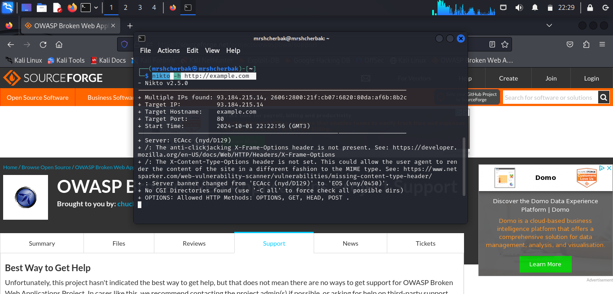

Сканирование внешнего веб-сервера

Для сохранения отчета в файл можно использовать команду: nikto -h http://127.0.0.1 -output nikto_report.txt. Для сканирования выбрала локальный сервер.

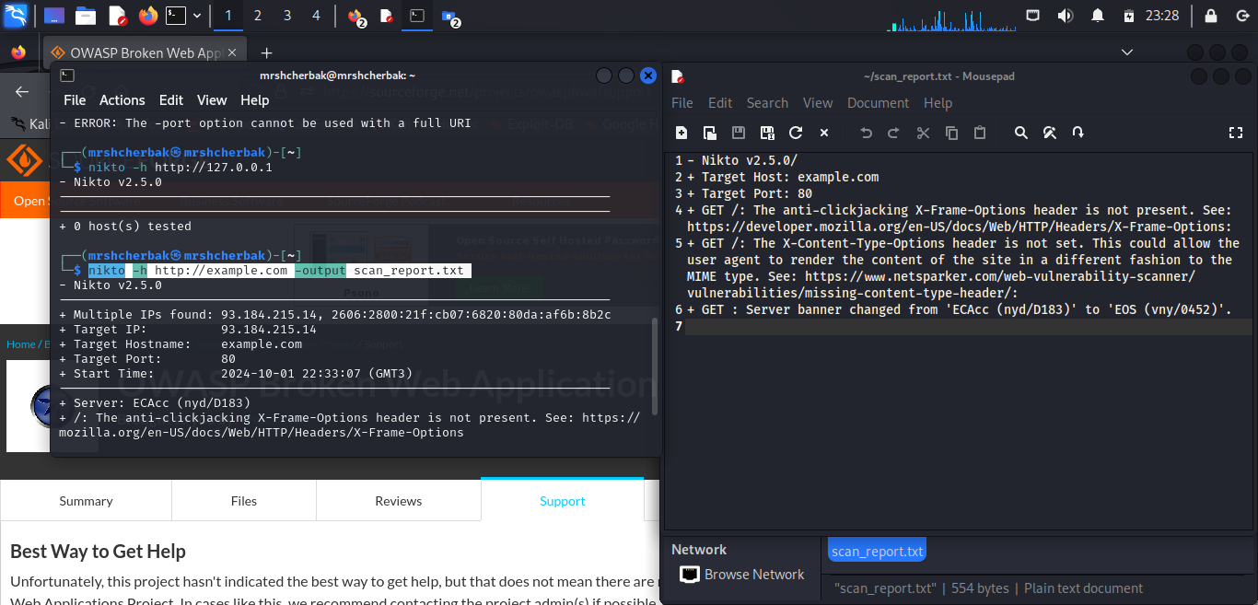

Сканирование локального веб-сервера и отображение отчета

На основе выявленных уязвимостей можно увидеть возможные проблемы с безопасностью сервера, которые нужно устранить. Например:

* Включить заголовки безопасности (X-Frame-Options, X-Content-Type-Options).
* Закрыть доступ к служебным файлам или интерфейсам администратора.
* Обновить устаревшие версии серверного ПО.

# Вывод

Таким образом, в ходе 4 этапа индивидуального проекта я научилась использовать nikto. Демонстрация Nikto на виртуальной машине Kali Linux позволяет показать, как можно анализировать безопасность веб-сервера и находить потенциальные уязвимости, такие как неправильные настройки серверов, устаревшее ПО или отсутствующие заголовки безопасности.

# Библиография

* Методические материалы курса.
* Rocky Linux Documentation. [Электронный ресурс]. М. URL: [Rocky Linux Documentation](https://docs.rockylinux.org) (Дата обращения: 03.09.2024).